**Programação de Aplicativos Mobile I**

(atividade para atribuição de frequência e menção)

**Critérios de avaliação:** clareza, aplicação de princípios, solução do problema e organização

**Atividade Prática**

Implemente um aplicativo que tire uma foto e exiba a imagem da foto criada.

**Formato de entrega:** arquivo .docx ou .pdf com os códigos desenvolvidos e um print do layout do aplicativo

Ou

**Atividade Teórica**

**Explique o código:**

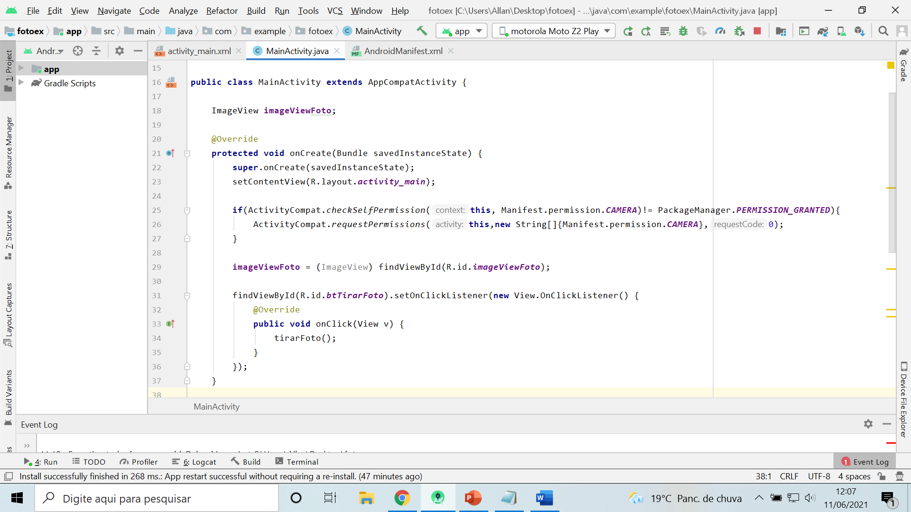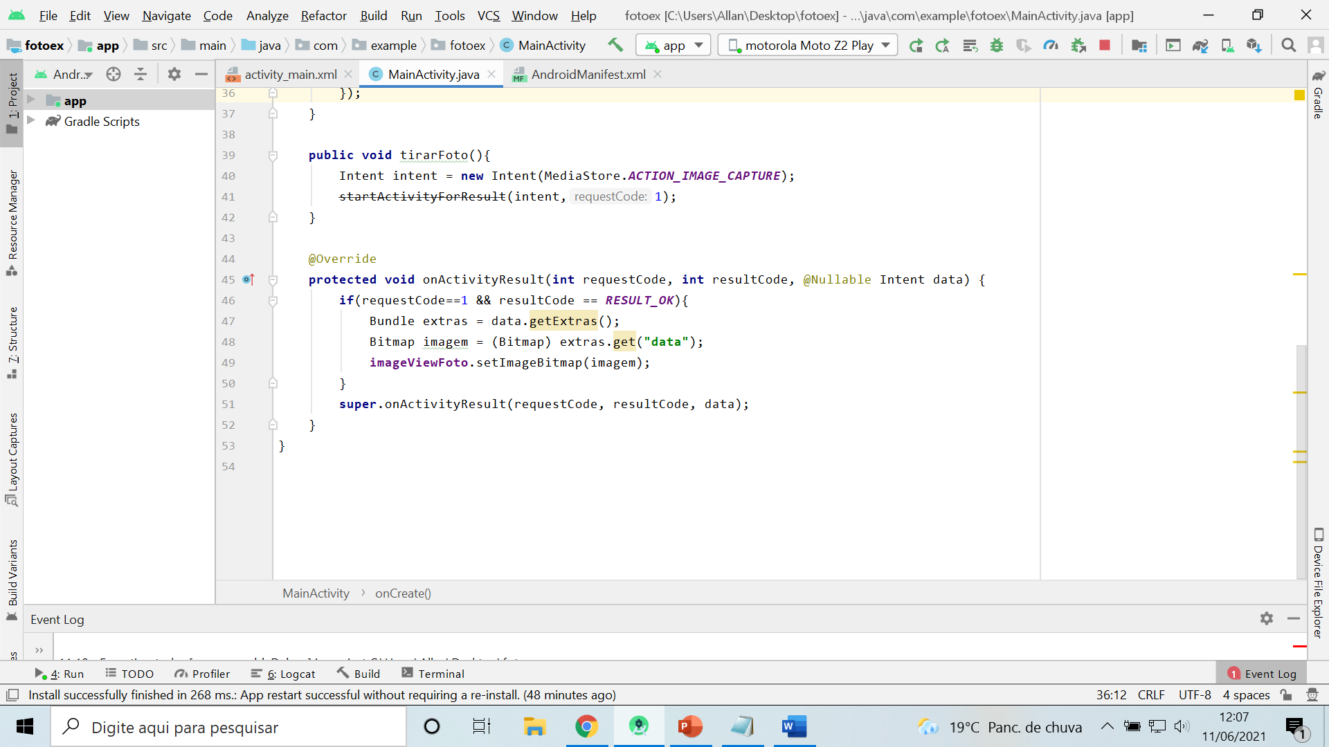

**Formato de entrega:** arquivo .docx ou .pdf contendo a explicação